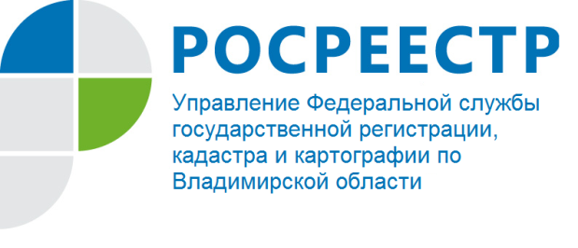
ПРЕСС-РЕЛИЗ

Порядок получения информации из ЕГРН страховыми и
кредитными организациями

Управление Федеральной службы государственной регистрации, кадастра и картографии по Владимирской области напоминает, что в соответствии с частью 2 статьи 62 Федерального закона от 13.07.2015 № 218-ФЗ «О государственной регистрации недвижимости» страховые и кредитные организации запрашивают и получают в органе регистрации прав сведения, содержащиеся в Едином государственном реестре недвижимости (ЕГРН), только в электронной форме.
Направить соответствующий запрос о предоставлении сведений ЕГРН можно посредством электронных сервисов, размещенных на сайте Федеральной службы государственной регистрации, кадастра и картографии (https://rosreestr.ru) в разделе «Электронные услуги и сервисы».

